附件：专利产品标志和使用案例


专利产品标志和二维码样例

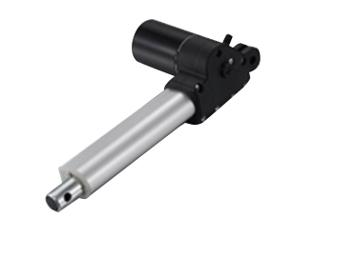

使用案例:某款台面升降器远销海外，通过平台验证，获取专利产品标志和二维码，直接印刷在产品包装和说明书上，获得了国内外客户的广泛信任，目前行业内全球销量排名第一。

